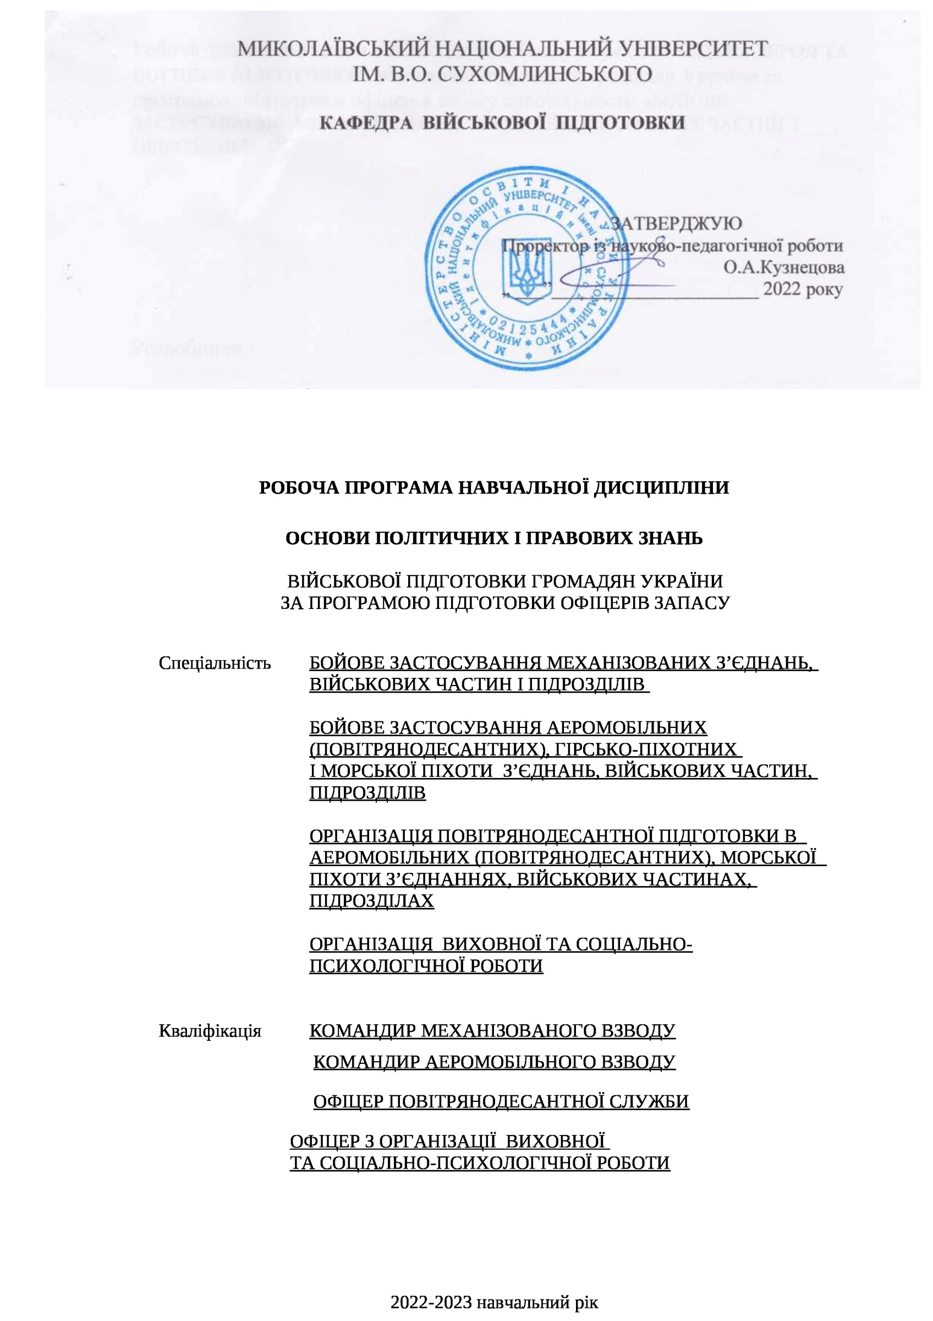

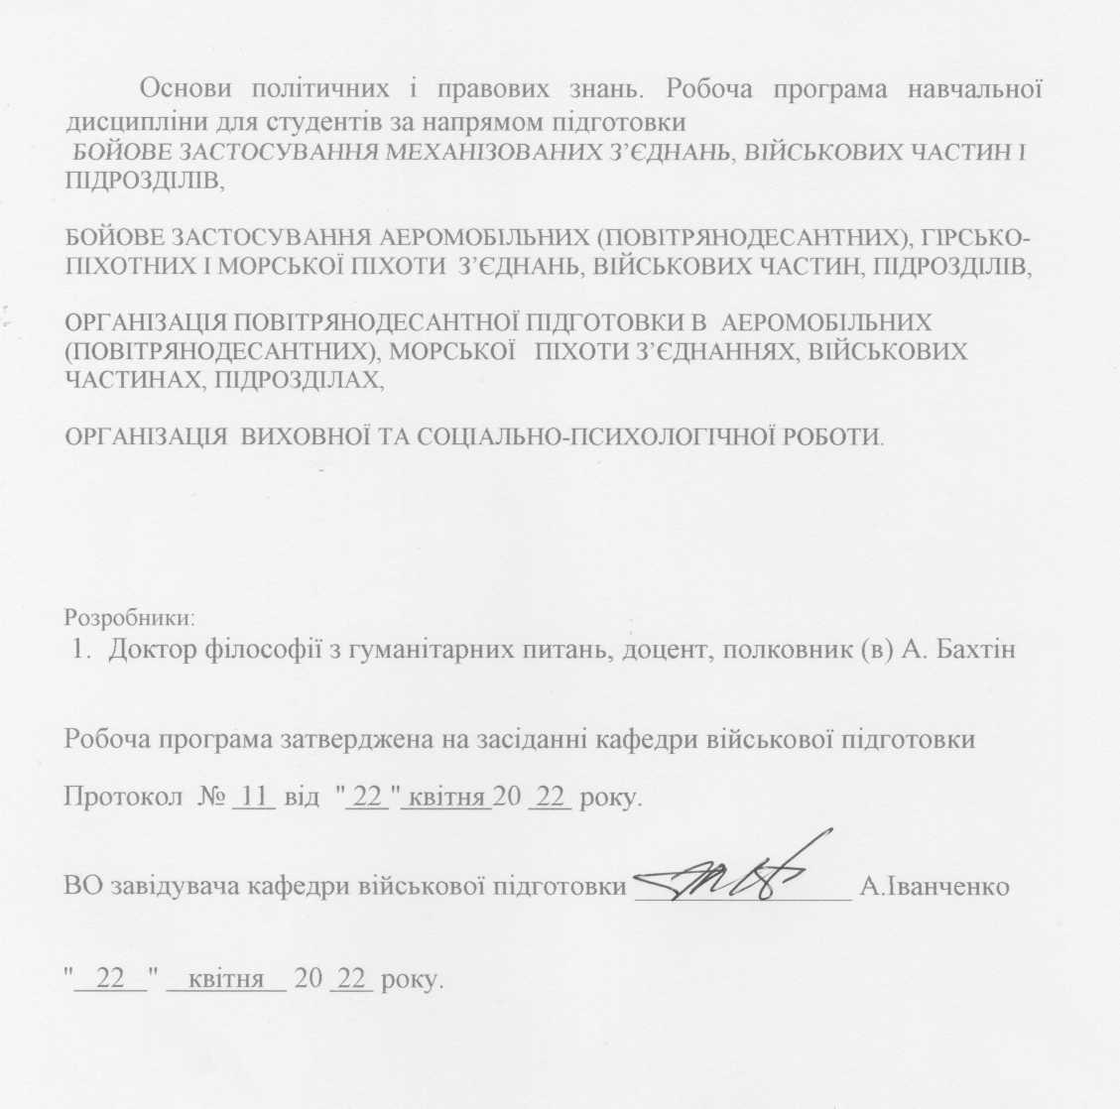

- Опис навчальної дисципліни

Найменування  показників | Галузь знань, напрям  підготовки, освітньо-кваліфікаційний рівень | Характеристика  навчальної дисципліни
 |  | денна форма навчання
Кількість  кредитів — 0, 5 | Військова підготовка громадян України за програмою підготовки офіцерів запасу | нормативна
 | Спеціальностей:  Бойове застосування механізованих з’єднань, військових частин, підрозділів;  Бойове застосування аеромобільних (повітрянодесантних), гірсько-піхотних і морської піхоти з’єднань, військових частин, підрозділів;  Організація повітрянодесантної підготовки в аеромобільних (повітрянодесантних) морської піхоти з’єднаннях, військових частинах, підрозділах;  Організація виховної та соціально-психологічної роботи. | Рік підготовки
Змістових  модулів — 2 |  | 1-й
Загальна кількість годин — 15 |  | Семестр
 |  | 2
Тижневих годин для денної форми навчання:  аудиторних — 8  самостійної роботи  студента — 7 | Освітньо-кваліфікаційний рівень: | Лекції
 |  | 4 год.
 |  | Практичні, семінарські
 |  | 4 год.
 |  | Самостійна робота
 |  | 7 год.
Вид контролю:
МКР - 1

Мова викладання – українська.
Електронна адреса дистанційного навчання на платформі Moodle – moodle.mdu.edu.ua

Примітка.
Співвідношення кількості годин аудиторних занять до самостійної роботи становить:
для денної форми навчання – 15 годин: 8 годин аудиторні заняття, 7 годин – самостійна робота студента (51%~49%).

- Вступ

Робоча програма навчальної дисципліни (модулю) «Основи політичних і правових знань» складена відповідно до програми військової підготовки громадян України за програмою підготовки офіцерів запасу, спеціальності БОЙОВЕ ЗАСТОСУВАННЯ МЕХАНІЗОВАНИХ З’ЄДНАНЬ, ВІЙСЬКОВИХ ЧАСТИН І ПІДРОЗДІЛІВ,
БОЙОВЕ ЗАСТОСУВАННЯ АЕРОМОБІЛЬНИХ (ПОВІТРЯНОДЕСАНТНИХ), ГІРСЬКО-ПІХОТНИХ І МОРСЬКОЇ ПІХОТИ З’ЄДНАНЬ, ВІЙСЬКОВИХ ЧАСТИН, ПІДРОЗДІЛІВ,
ОРГАНІЗАЦІЯ ПОВІТРЯНОДЕСАНТНОЇ ПІДГОТОВКИ В АЕРОМОБІЛЬНИХ (ПОВІТРЯНОДЕСАНТНИХ), МОРСЬКОЇ ПІХОТИ З’ЄДНАННЯХ, ВІЙСЬКОВИХ ЧАСТИНАХ, ПІДРОЗДІЛАХ,
ОРГАНІЗАЦІЯ ВИХОВНОЇ ТА СОЦІАЛЬНО-ПСИХОЛОГІЧНОЇ РОБОТИ.

Знання та вміння, одержані під час занять, використовуються тими, хто навчається, при вивченні модулів програми військової підготовки: “Методика роботи з особовим складом ” та модулів “Статути Збройних Сил України”, “Воєнна історія України”.

Ключові слова: військовослужбовці, військова підготовка, доброчесність, міжнародне гуманітарне право, правові основи військового управління, соціально-правовий захист, юридична відповідальність, кримінальна та дисциплінарна відповідальність, локальні війни, регіональні конфлікти

The working program of the discipline (module) "Fundamentals of Political and Legal Knowledge" is compiled in accordance with the program of military training of citizens of Ukraine on the training program of reserve officers, specialties 021000, 021200, 021300, 341000.
The knowledge and skills acquired during the classes are used by those who study in the modules of the military training program: "Methods of working with personnel" and modules "Statutes of the Armed Forces of Ukraine", "Military History of Ukraine".

Key words: servicemen, military training, integrity, international humanitarian law, legal bases of military management, social and legal protection, legal responsibility, criminal and disciplinary responsibility, local wars, regional conflicts

3. Мета, завдання навчальної дисципліни та очікувані результати

Мета курсу:
Дати знання громадянам України, що проходять військову підготовку з особливостей воєнної політики держави, основних положень чинного військового законодавства. Засвоїти з ними сутність основних видів юридичної відповідальності військовослужбовців.

Завдання курсу:
Вивчити з громадянами, що проходять військову підготовку особливості воєнної політики держави, соціально-політичні проблеми взаємозв’язку армії і політики, воєнно-політичні процеси, основні положення чинного військового законодавства, його роль у будівництві Збройних Сил України, засвоїти сутність основних видів юридичної відповідальності військовослужбовців, ознайомитись з основними вимогами міжнародного гуманітарного права та організовувати дотримання його норм під час бойових дій, розвивати у тих, хто навчається, творче мислення та організаторські здібності, що забезпечують якісне виконання завдань підрозділів за їх призначенням.

В результаті вивчення модуля громадяни повинні:

– знати: порядок формування та реалізації воєнної політики України; вимоги основних нормативних документів, що регулюють життя і діяльність Збройних Сил України; конституційні права та обов’язки громадян України; особливості юридичної відповідальності в Збройних Силах України; основні положення міжнародного гуманітарного права.

– уміти: застосовувати отримані знання на практиці у процесі військово-
професійної діяльності; аналізувати військово-політичні процеси, що відбуваються навколо України; проводити роз’яснювальну роботу щодо
воєнної політики України; забезпечувати суворе дотримання вимог
законодавства, військових статутів, наказів та директив Міністра оборони
України, органів військового управління, командирів і начальників;
використовувати правові засоби для виховання підлеглих; здійснювати
класифікацію правопорушень; реалізовувати норми права в конкретних ситуаціях у межах своєї професійної компетенції.

Очікувані результати навчання:
В результаті отриманих знань, умінь і практичних навичок з модуля «Основи політичних і правових знань» громадяни, які проходять військову підготовку, повинні володіти наступними загально-професійними компетентностями:
- основні положення чинного військового законодавства;
- роль в будівництв ЗСУ на сучасному етапі;
- знати види юридичної відповідальності військовослужбовців;
- знати вимоги міжнародного гуманітарного права, його норми під час бойових дій;;
- здатність до самостійного викладання фактологічного і теоретичного матеріалу.

- Передумови для вивчення дисципліни
Вивчення модуля «Основи політичних і правових знань» базується на знаннях, які отримані здобувачами вищої освіти з гуманітарних соціально-економічних дисциплін, права, історії та культури України, міжнародного гуманітарного права та юриспруденції.

5. Програма навчальної дисципліни

___ семестр
Змістовний модуль 2.2.01. Воєнна політика в структурі політики держави.

Тема 1. Воєнна політика – як складова політики держави. Структура воєнної політики держави.
Заняття 1. (лекція – 2 год.) Воєнна політика – як складова політики держави. Структура воєнної політики держави.
- Воєнна політика – як складова політики держави. Структура воєнної політики держави.
- Співвідношення цілей і засобів в політиці. Взаємодія воєнної політики з економічною, соціальною, науково-технічною політикою.
- Збройне насильство, війни і політичні конфлікти як засоби воєнної політики.
Заняття 2. (семінарське заняття – 2 год.) Воєнна політика – як складова політики держави. Структура воєнної політики держави.
    - Співвідношення цілей і засобів в політиці.
    - Взаємодія воєнної політики з економічною, соціальною, науково-технічною, а також політикою в галузі духовного життя суспільства.
    - Збройне насильство, війни і політичні конфлікти як засоби воєнної політики.
Заняття 3. (самостійне заняття – 2 год.) Взаємодія воєнної політики в галузі духовного життя суспільства.
- Взаємодія воєнної політики в галузі духовного життя суспільства.

Змістовий модуль 2.3.02 Основи військового законодавства

Тема 2. Правові засади реформування та розвитку Збройних Сил України.
Поняття та правові принципи військового будівництва. Військове законодавство в системі законодавства України.
Заняття 1. (лекція – 2 год.) Правові засади реформування та розвитку Збройних Сил України.
- Поняття та правові принципи військового будівництва.
- Військове законодавство в системі законодавства України. Правові основи організації оборони України та компетенція органів державної влади, органів військового управління з оборонних питань.
- Правові основи військового управління: централізація, єдиноначальність, військова дисципліна, законність, верховенство права. Правовий статус військовослужбовця та умови його реалізації в Збройних Силах України.
Заняття 2. (практичнее заняття – 2 год.) Правові основи організації оборони України та компетенція органів державної влади, органів військового управління з оборонних питань.
1. Правові основи організації оборони України та компетенція органів державної влади, органів військового управління з оборонних питань.
2. Правові основи військового управління: централізація, єдиноначальність, військова дисципліна, законність, верховенство права
3. Правовий статус військовослужбовця та умови його реалізації в Збройних Силах України.
Заняття 3. (самостійне заняття – 2 год.) Поняття військового обов’язку та правові форми його реалізації. Поняття та загальна характеристика юридичної відповідальності військовослужбовців.
- Поняття військового обов’язку та правові форми його реалізації. Соціально-правовий захист та соціальне забезпечення військовослужбовців і членів їх сімей.
- Юридична відповідальність військовослужбовців: правові види (форми) та механізм їх реалізації.
- Кримінальна та дисциплінарна відповідальність командира та порушення норм міжнародного гуманітарного права.

Заняття 4. (самостійне заняття – 3 год.)
- Основні положення міжнародного гуманітарного права.
2. Військово-правові аспекти міжнародного гуманітарного права: право Женеви і право Гааги.

Підсумковий модульний контроль (Практичне заняття)

6. Структура навчальної дисципліни
Назви модулів і тем | Кількість годин
 | усього | у тому числі
 |  | лекції | групові | практичні  (семінарські) заняття | модульний контроль | самостійні заняття
___ семестр
Змістовий модуль 2.3.01. Воєнна політика в структурі політики держави.
Тема 1. Воєнна політика – як складова політики держави. Структура воєнної політики держави. | 6 | 2 |  | 2 |  | 2
Змістовий модуль 2.3.02. Основи військового законодавства.
Тема 2. Правові засади реформування та розвитку Збройних Сил України.  Поняття та правові принципи військового будівництва. Військове законодавство в системі законодавства України. | 9 | 2 |  | 2 |  | 5
Підсумковий модульний контроль. | 1
Всього за семестр | 15 | 4 |  | 4 |  | 7
Всього за модуль | 15 | 4 |  | 4 |  | 7

7. Теми лекцій
№  з/п | Назва теми | Кількість годин
1 | Тема 1. Заняття 1. Воєнна політика – як складова політики держави. Структура воєнної політики держави. | 2
4 | Тема 2. Заняття 1. Правові засади реформування та розвитку Збройних Сил України. | 2
 | РАЗОМ: | 4

- Теми практичних (семінарських) занять:
№  з/п | Назва теми | Кількість годин
1 | Тема 1. Заняття 2. Воєнна політика – як складова політики держави. Структура воєнної політики держави. | 2
2 | Тема 2. Заняття 2. Правові основи організації оборони України та компетенція органів державної влади, органів військового управління з оборонних питань. | 2
 | РАЗОМ: | 4

- Завдання для самостійної роботи
№  з/п | Назва теми | Кількість годин
 |  | під час  “військового дня” | у час, вільний від обов’язкових  навчальних  занять
1 | Тема 1. Заняття 3. Взаємодія воєнної політики в галузі духовного життя суспільства. | 2 | 2
2 | Тема 2. Заняття 3. Поняття військового обов’язку та правові форми його реалізації. Поняття та загальна характеристика юридичної відповідальності військовослужбовців. | 2 | 2
3 | Тема 2. Заняття 4. Гуманітарне право як складова частина міжнародного права. | 3 | 3
РАЗОМ: |  | 7 | 7

Примітка: * - навчальним планом на самостійну роботу передбачається 7 годин. Із них 3 години проводиться під час “військового дня”, решта - 4 години навчального часу, призначеного для самостійної роботи, використовується громадянами для засвоєння навчального матеріалу у час, вільний від обов’язкових навчальних занять (у бібліотеках, комп’ютерних класах, домашніх умовах).
- Індивідуальне завдання
немає
- Форми поточного та підсумкового контролю
Комплексна діагностика знань, умінь та навичок громадян з дисципліни «Основи політичних і правових знань», здійснюється на основі результатів проведення поточного, тематичного і підсумкового (модульного) оцінювання знань.
Об’єктом рейтингового оцінювання знань є програмний матеріал з дисципліни, засвоєння якого перевіряється під час контролю.
Поточне оцінювання здійснюється у процесі проведення занять. Його основним завданням є встановлення й оцінювання рівнів розуміння і первинного засвоєння окремих елементів модулів, встановлення зв’язків між ними та засвоєним змістом попередніх занять, закріплення знань, умінь і навичок.
Формами поточного оцінювання є індивідуальне і фронтальне опитування, робота на практичних заняттях.

Показники оцінювання визначаються за 10-бальною шкалою:
Вербальна оцінка | Бали | Оцінка за національною шкалою
Відмінно з елементами творчості | 10 | 5
Відмінно | 9
Добре | 8 | 4
Майже добре | 7
Задовільно | 6 | 3
Майже задовільно | 5 | 2
Недостатньо | 4
 | 3
Незадовільно | 2 | 2
 | 1
Не підлягає оцінюванню | 0 | 2

Модульному (підсумковому) контролю навчальних досягнень підлягають основні результати вивчення студентами змісту тематик змістовних модулів, з урахуванням результатів контрольної роботи, поточної успішності, виконання нормативів з повітрянодесантної підготовки, опрацювання завдань для самостійного вивчення, додаткової самостійної роботи, виконання індивідуальних завдань з розвитку та удосконалення навчально-матеріальної бази, участі в розробці і виконанні винахідницьких, раціоналізаторських робіт і т. н..) та навчальної активності студентів.
Завданням підсумкового контролю є перевірка глибини засвоєння студентами програмного матеріалу дисципліни, логіки та взаємозв’язків між окремими її розділами, здатність використання набутих знань.
Студенту ставиться «зараховано» з вивчення дисципліни за умови, що за результатами поточного контролю знань він отримав 60 і більше балів за один кредит.
Оцінка за кредит є сума результатів контрольної роботи і середня арифметична рейтингових балів навчальних досягнень студентів.

Критерії оцінювання:
а) при усних відповідях:
- повнота розкриття питання;
- логіка викладення, культура мови;
- впевненість, емоційність та аргументованість;
- використання основної та додаткової літератури (підручників, навчальних посібників, журналів, інших періодичних видань тощо);
- аналітичні міркування, уміння робити порівняння, висновки.
б) при виконанні письмових завдань:
- повнота розкриття питання;
- цілісність, систематичність, логічна послідовність, уміння формулювати висновки;
- акуратність оформлення письмової роботи;
- підготовка матеріалу за допомогою комп’ютерної техніки, різних технічних засобів (плівок, слайдів, приладів, схем тощо).
в) при виконанні завдань додаткової самостійної роботи:
- сучасність, актуальність, вміння аналізувати, синтезувати, порівнювати, виявляти проблеми та розв’язувати їх, самостійність у виконанні робіт і оцінки міркувань.
г) активність:
- активність під час проведення занять;
- своєчасність подання звітів, матеріалів, виконання поставлених завдань тощо.

Розподіл балів, які отримують студенти за навчальні досягнення:
№№ семестру | №№ змістовного модуля | кредитів | №№ тем, занять | Критерії оцінювання / кількість балів
 |  |  |  | Обов’язкові  для всіх студентів |  |  |  | Індивідуальні |  |  |  | Максимальний рейтинговий бал за навчальні досягнення студента | Максимальна оцінок за контрольну роботу  (за кредит) | Максимальна оцінка за кредит (тему) (розраховується як сума балів за навчальні досягнення студентів) | Максимальна оцінка за семестр (розраховується як сума оцінки за кожний кредит і оцінки за МКР)
 |  |  |  | Поточне оцінювання (розраховується як середня арифметична за тему) | Захист практичних, семінарських, оцінка контрольних робіт (розраховується як середня арифметична за тему) | Виконання нормативів (розраховується як середня арифметична за тему) | Виконання завдань для самостійного вивчення | Відвідування занять | Активність | Додаткова самостійна робота | Штрафні бали
 | 1 | 0,5 | Т.1.1-3 | 1 - 12 |  |  | 0-5 | 0-3 | 0-5 | 0-5 | -5 | 30 | 20 | 50 | 50
 | 2 |  | Т.2.1-4 | 1- 12 |  |  | 0-5 | 0-3 | 0-5 | 0-5 | -5

*- Штрафні бали можуть бути нараховані:
- за незадовільну підготовку до проведення заняття;
- порушення дисципліни і заходів безпеки;
- запізнення на заняття;
- несвоєчасне надання навчального матеріалу на перевірку.
Рейтинговий контроль знань студентів здійснюється за 100-бальною шкалою:
Шкала оцінювання: національна та ECTS

Оцінка ECTS | Сума балів | Оцінка за національною шкалою
А | 90-100 | відмінно
В | 80–89 | дуже добре
С | 65–79 | добре
D | 55–64 | задовільно
E | 50–54 | достатньо
FX | 35–49 | незадовільно
F | 1–34 | неприйнятно
У разі отримання оцінки «незадовільно» студент має право на два перескладання: викладачу та комісії. Замість перескладання комісії студент може вибрати повторне вивчення дисципліни, проходження практики чи виконання курсової роботи в наступному навчальному періоді.
У разі отримання оцінки «неприйнятно» студент зобов’язаний повторно вивчити дисципліну.
Рейтингова оцінка студента формується шляхом сумування кількості балів, якими оцінюється сформованість знань, умінь і навичок під час засвоєння змісту елементів модуля.

13. Методи навчання
Предметом вивчення модуля “Основи політичних і правових знань” є воєнна політика держави, соціально-політичні проблеми взаємозв’язку армії і політики, воєнно-політичні процеси, воєнно-політичні конфлікти, а також надання громадянам, що проходять військову підготовку, ґрунтовних знань з чинного військового законодавства і правових основ організації державного керівництва Збройними Силами України.
Вивчення модуля ”Основи політичних і правових знань” базується на знаннях, які отримали громадяни з модулів “Статути Збройних Сил України та їх практичне застосування (в т.ч. стройова підготовка)” “Запобігання корупції та виховання доброчесності військовослужбовців” “Воєнна історія України” тощо.
Основними видами учбових занять є: лекція, групові заняття, самостійна підготовка студентів під керівництвом викладача, консультації.
Лекція - це основний вид навчальних занять, призначений для надання тим, хто навчається, нових теоретичних знань. Лекція проводиться методом усного викладання нового теоретичного матеріалу в поєднанні з методом демонстрації (показу).
Лекція є елементом курсу навчання, який охоплює основний теоретичний матеріал навчальної дисципліни.
Основна мета лекції - дати систематизовані основи наукових знань та практичного досвіду з навчальної дисципліни (окремої теми), розкрити стан і перспективи розвитку конкретної галузі науки і техніки, сконцентрувати увагу на найбільш складних і актуальних питаннях навчального матеріалу.
Лекція повинна мати проблемний характер, стимулювати активну пізнавальну діяльність тих, хто навчається, сприяти формуванню у них творчого мислення.
Лекція проводиться керівним складом кафедри, професорами, доцентами і старшими викладачами, а також провідними науковцями або фахівцями-практиками, запрошеними для читання лекцій. До проведення лекції залучаються представники замовників на підготовку військових фахівців, учасники бойових дій (антитерористичних операцій), найбільш досвідчені науково-педагогічні (педагогічні), наукові працівники, які мають науковий ступінь та вчене звання, або досвідчені фахівці з військ.
Лекції проводяться для однієї або декількох навчальних груп громадян (слухачів, студентів).
Матеріал лекції повинен відображатись у підручниках, навчальних посібниках, курсах лекцій, надрукованих у кількості, необхідній для самостійної роботи громадян (курсантів, студентів).
Лектор, якому доручено читати курс лекцій, повинен вільно володіти змістом матеріалу навчальної дисципліни, мати повні тексти кожної лекції (або підручник чи навчальний посібник) та плани їх проведення.
Групове заняття - це вид навчального заняття, під час якого науково-педагогічний (педагогічний) працівник методом усного викладення матеріалу в поєднанні з методом демонстрації (показу) викладає новий навчальний матеріал, шляхом опитування контролює засвоєння громадянами (слухачами, студентами) цього матеріалу і сприяє його закріпленню.
Групове заняття проводиться з навчальною групою з навчальних дисциплін професійної (професійно-орієнтованої) та практичної підготовки. На цьому занятті науково-педагогічний (педагогічний) працівник поетапно подає новий матеріал з теоретичних питань. Потім організовується обговорення цього матеріалу і здійснюється контроль рівня його засвоєння.
Консультація є однією з форм керівництва роботою навчаємих є надання їм допомоги в самостійному вивченні навчального матеріалу.
Консультації проводяться регулярно під час самостійної роботи і носять переважно індивідуальний характер. У разі поглиблення і закріплення знань, вироблення в студентів навичок збору, аналізу та узагальнення інформаційного матеріалу, підготовки доповідей і повідомлень, придбання і вдосконалення навичок публічних виступів, ведення наукових дискусій, консультації здійснюються науковими працівниками та керівним складом кафедри.
Самостійна робота громадян (слухачів, студентів) є основним способом засвоєння навчального матеріалу. Вона здійснюється з метою відпрацювання та засвоєння навчального матеріалу, закріплення та поглиблення знань, умінь та навичок; виконання індивідуальних завдань з навчальної дисципліни; підготовки до майбутніх занять та контрольних заходів; формування у громадян (слухачів, студентів) культури розумової праці, самостійності та ініціативи у пошуку та набутті знань.
Самостійні заняття проводяться під керівництвом викладача.
- Рекомендована література
Основна (базова) література та джерела
1. Конституція України // Відомості Верховної Ради України. - від
28.06.1996 р.
- Воєнна доктрина України. Указ Президента України від 24.09.2015 р. №555.
- Закон України “Про Збройні Сили України” від 06.12.1991р. №1934-ХІІ (останні зміни внесені Законом від 02.10.2019 №144-ІХ).
- Закон України “Про військовий обов’язок та військову службу” від 25.03.1993 №2232-ХІІ. (останні зміни внесені Законом від 14.01.2020 р. № 440-ІХ).
- Закон України “Про оборону України” від 06.12.1991 р. №1932-ХІІ (останні зміни внесені Законом від 20.09.2019 №133-ІХ).
6. Закон України “Про основи національної безпеки України” від
21.06.2018 р. №2469-VIII.
- Закон України “Про Дисциплінарний статут Збройних Сил України” від 24.03.1999 р. (зі змінами, внесеними згідно із Законом від 17.10.2019 №205-ІХ).
- Закон України “Про Статут внутрішньої служби Збройних Сил України” від 24.03.1999.
- Кримінальний кодекс України. Затверджений Президентом України від 05.04.2001 №2341-ІІІ (зі змінами, внесеними згідно із законами за 2019 р.).
10. Рудич Ф.М. Політологія. Підручник. - 2-е вид. - К.: Либідь, 2006.
- Демчук П.О. Воєнна політологія і оцінка воєнно-політичної обстановки: навч. Посіб. Для слухачів ін.-ту / П. О. Демчук ; Київський військ. Гум-ний ін.-т. - К. : КВГІ, 1996.
- Філософія і методологічні проблеми воєнної теорії і практики. Підручник /В.Ф. Баранівський, Л.М. Будагьянц, В.С. Чорний та ін.. - К.: НУОУ, 2012. - 524 с.
- Неліпа Д.А. Системний аналіз в політології. Підручник / Д.В. Неліпа. -К.: «Центр учбової літератури», 2013. - 304 с.
- Цюрупа М.В. Основи загальної та воєнної політології: підручник / М. В. Цюрупа, В. С. Ясинська ; під. Заг. 77н.77. Телелима В. М.; Нац. Ун-т оборони України, Держ. Екон.-технол. Ун-т трансп. - К. : Кондор, 2013.
- Гнатковський М.М. Міжнародне гуманітарне право: довід. Для юристів громад. Приймалень / М. М. Гнатовський, Т. Р. Короткий, Н. В. Хендель ; Укр. Гельсін. Спілка з прав людини, Фонд підтримки фундамент. Дослідж. - Одеса : Фенікс, 2015. - 89 с.
- Цюрупа М.В. Основи політичних і правових знань: навч. Посіб. / Цюрупа М. В., Марценківський В. Т. - Київ : НУОУ ; Ніжин: Лисенко [вид.], 2016. - 143 с.
- Основи права для військовослужбовців: навч. Посіб. / Турчак О.В. та 77н...: Львів. Нац. Ун-т. ім. Івана Франка, ф-т міжнародних відносин. - Львів: Левада, 2018. - 379 с.
- Військове право: підручник / [Р.В. Алієв та 77н.. ; за 77н.77. І.М. Коропатніка, І.М. Шопіної]; Київ. Нац. Ун-т ім. Т. Шевченка, Військ. 77н.-т. -К.: Алерта: Правова єдність, 2019. - 647 с.
Допоміжна література та джерела:
- Воронов І. Глобалізація і політика: Реалії і перспективи соціальних трансформацій: монографія. - К.: Генеза, 2004. - 288 с.
- Українська революція гідності, агресія РФ і міжнародне право: монографія / Укр. Асоц. Між нар. Права; [Антонович М.М. та ін.; упорядник Задорожний О.В.]. - Київ: К.І.С., 2014. - 1013 с.
- Задорожний О.В. Генеза міжнародної правосуб’єктності України: монографія / Задорожній Олександр Вікторович; Укр. Асоц. міжнародного права, Ін-т міжнародних відносин Київського національного у імені Тараса Шевченка, Каф. міжнародного права. - Київ : К.І.С., 2014. - 687 с.
- Задорожний О.В. Міжнародне право в міждержавних відносинах України і Російської Федерації, 1991-2014: монографія; Укр. Асоц. міжнародного права, Ін-т міжнародних відносин Київського національного у імені Тараса Шевченка, Каф. міжнародного права. - Київ : К.І.С., 2014. - 959 с.
- Задорожний О.В. Порушення агресивною війною Російської Федерації проти України основних принципів міжнародного права: монографія; Укр. Асоц. міжнародного права, Ін-т міжнародних відносин Київського національного у імені Тараса Шевченка, Каф. міжнародного права. - Київ : К.І.С., 2015.
- Задорожний О.В. Анексія Криму - міжнародний злочин: монографія; Укр. Асоц. міжнародного права, Ін-т міжнародних відносин Київського національного у імені Тараса Шевченка, Каф. міжнародного права. - Київ : К.І.С, 2015. - 572 с.
- Ніколаєнко Т.Б. Теоретико-правові засади призначення та виконання спеціальних покарань щодо військовослужбовців: монографія; Нац. університет Держ. Прикордон. Служби України ім. Богдана Хмельницького, Держ. НДІ МВС України. - Хмельницький : НАДПСУ, 2018. - 563 с.
- Береза Ю.М. Теоретичні засади методики розслідування незаконного заволодіння військовослужбовцем зброєю, бойовими припасами та вибуховими речовинами: монографія /Ю. М. Береза, К. О. Чаплинський; Дніпропетр. Держ. Ун-т внутрішніх справ. - Київ : Гельветика, 2018. - 155 с.
- Карпенко М.І. Військові злочини: питання теорії, законодавства і практики: монографія / М. І. Карпенко; - Київ : Нац. академія управління, 2019.
- Автушенко І.Б. Державна політика України щодо соціального захисту військовослужбовців та членів їх сімей (1991-2014 рр.): [монографія] / Ірина Автушенко. - Київ : ІНКОС, 2019. - 415 с.
- Артеменко О.М. Злочини проти порядку проходження військової служби: кримінологічне дослідження: монографія / О.М. Артеменко; [наук. 78н.78. В. В. Голіна]; Нац. університет. прав. Наук України, НДІ вивч. Проблем злочинності ім. В.В. Сташиса. - Харків: Право, 2019. - 223 с.
- Методологія комплексного використання військових і невійськових сил та засобів сектору безпеки і оборони для протидії сучасним загрозам воєнній безпеці України: монографія / [В.Ю. Богданович та 78н..]; Нац. Ун-т оборони України ім. Івана Черняховського. - Львів: Нац. академія сухопут. Військ, 2019. - 267 с.
- Насильницькі зникнення та зникнення безвісти під час збройного конфлікту на Сході України у 2014 - 2018 рр. / [А. Єгорова та ін.; упоряд. Є.Ю. Захаров]. - Харків: Права Людини, 2019. - 76 с.
Інформаційні ресурси
- Зміни до Закону України “Про Збройні Сили України” від 06.12.1991р. №1934-ХІІ. — http://search.ligazakon.ua/l doc2.nsf/link1 /T1 93400 .html.
- Коментар до Закону України “Про військовий обов’язок та військову службу” від 25.03.1993 №2232-ХІІ — https://studopedia.info/5-91610.html.
- Про внесення змін до «Закону України про військовий обов’язок та військову службу» (щодо особливостей звільнення з військової служби). — https://petition.president.gov.ua/petition/65364.
- Зміни до Закону України “Про оборону України” від 06.12.1991 р. №1932-ХІІ. — http://search.ligazakon.ua/l doc2.nsf/link1 /T1 93200 .html.
- Закон України “Про національну безпеку України” 2018: все про закон. — https://24tv.ua/zakon_pro_natsionalnu_bezpeku_ukrayini 2018 _vse_prozakon _natsbezpeki_n933297.
- Коментар до Кримінального кодексу України. — http://yurist-online.com/ukr/uslugi/yuristam/kodeks/024/.
- Завдання Кримінального кодексу України. — http://search.ligazakon.ua/l doc2.nsf/link1/t012341 .html

